### **RAPPORT TECHNIQUE : Projet de Gestion des Risques de Contrepartie basé sur la Blockchain**

### 

### **Aperçu du Projet**

Ce projet a pour objectif de développer un système de gestion des risques de contrepartie en utilisant la technologie blockchain. Ce système repose sur des smart contracts Solidity déployés sur un réseau Ethereum local simulé (Ganache). Il permet d'ajouter, de mettre à jour et d'évaluer des contreparties grâce à une interface utilisateur simple, développée avec Streamlit. En combinant transparence, immuabilité et automatisation, ce projet vise à moderniser la gestion des risques financiers.

### **Objectifs du Projet**

* Développer un contrat intelligent qui gère les contreparties avec des données essentielles comme le score de crédit, la limite d'exposition et le collatéral.
* Automatiser les calculs du risque et du ratio de couverture à l'aide de formules précises.
* Créer une interface utilisateur pour interagir avec la blockchain et tester les fonctionnalités du smart contract.
* Simuler des scénarios réels pour évaluer la robustesse et l'efficacité du système.

### **Outils et Technologies Utilisés**

* **Langage :** Solidity pour le développement du smart contract.
* **IDE :** Remix pour le déploiement et les tests du contrat.
* **Réseau blockchain :** Ganache pour simuler un réseau local Ethereum.
* **Frontend :** Streamlit pour offrir une interface utilisateur intuitive.
* **Librairie Python :** Web3.py pour connecter l'interface utilisateur au smart contract.
* **Portefeuille :** MetaMask pour gérer les transactions sur le réseau blockchain local.

### **Description du Contrat Intelligent**

Le contrat intelligent est structuré comme suit :

* **Structures et Variables d'État :**
  + La structure Contrepartie contient l'adresse, le score de crédit, la limite d'exposition, l'exposition courante, le collatéral et l'état actif.

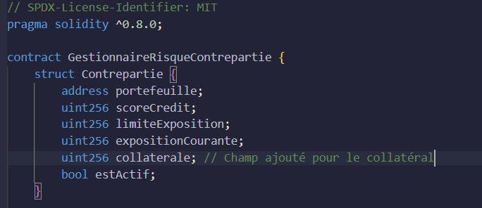

* + Un mapping contreparties stocke les informations des contreparties par adresse.

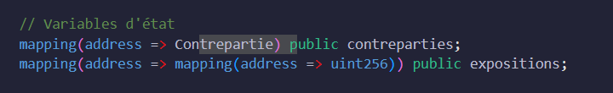

* **Fonctions Principales :**

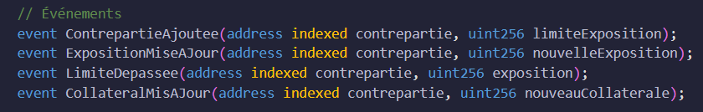

* + ajouterContrepartie : Permet d'ajouter une nouvelle contrepartie.

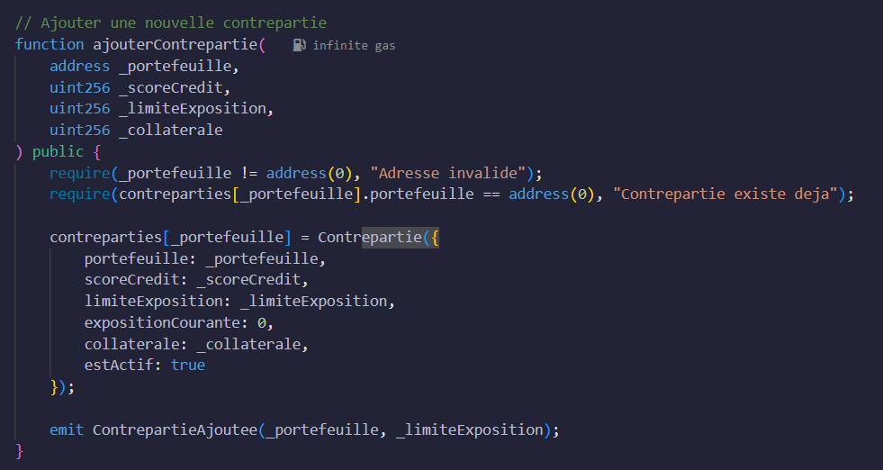

* + mettreAJourExposition : Met à jour l'exposition courante.

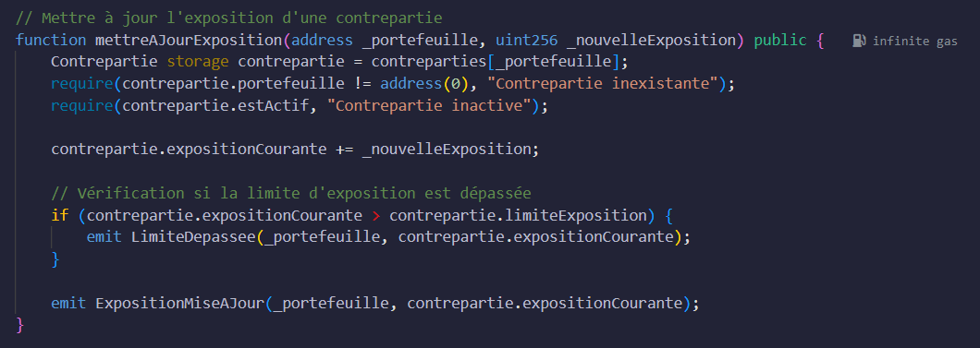

* + mettreAJourCollateral : Met à jour le collatéral.

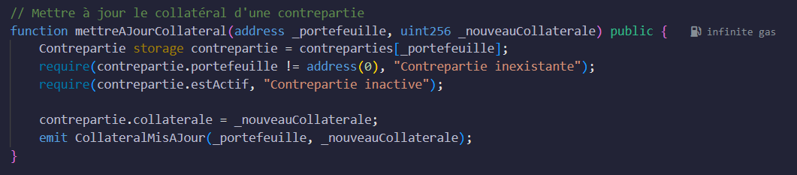

* + calculerRisque : Calcule de risque selon la formule ci-dessus.

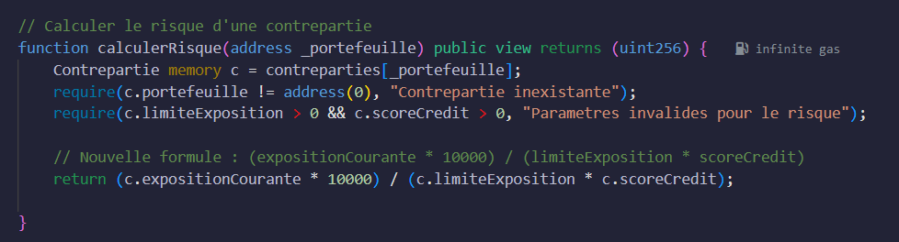

* + calculerRatioCouverture : Calcule le ratio de couverture.

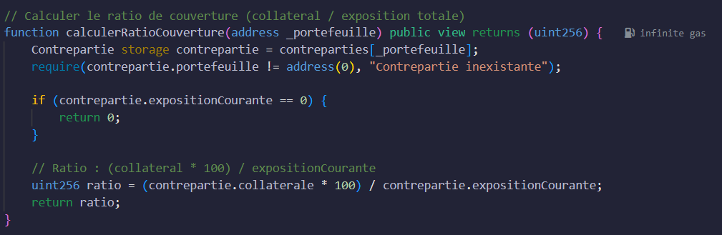

### **Fonctionnalités Implémentées**

* **Ajout de Contreparties :**
  + Une fonction permet d'ajouter une contrepartie en précisant son adresse, son score de crédit, sa limite d'exposition et son collatéral.
  + Exemple : Adresse ajoutée dans les tests avec un score de crédit de 80, une limite d'exposition de 1000 et un collatéral de 500.
* **Mise à jour des données :**
  + Une fonction permet de mettre à jour l'exposition actuelle d'une contrepartie.
  + Une autre fonction permet de mettre à jour le collatéral.
* **Calcul du Risque :**
  + Formule utilisée :

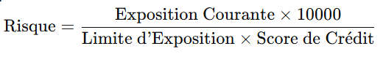

* + Exemple : Une exposition courante de 500 et un score de crédit de 80 avec une limite d'exposition de 1000 donnent un risque de 62.
* **Calcul du Ratio de Couverture :**
  + Formule utilisée :

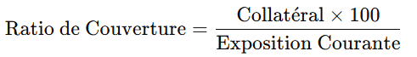

* + Exemple : Un collatéral de 500 pour une exposition courante de 500 donne un ratio de 100%.

### **Résultats des Tests**

#### **Scénarios Testés**

* **Ajout d'une contrepartie :**

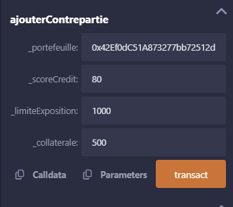 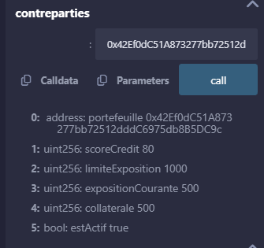

* + Capture d'écran montrant l'ajout réussi de la contrepartie avec les valeurs suivantes :
    - Adresse : 0x42Ef0dC51A873277bb72512dddC6975db8B5DC9c
    - Score de crédit : 80
    - Limite d'exposition : 1000
    - Collatéral : 500
* **Mise à jour des données :**

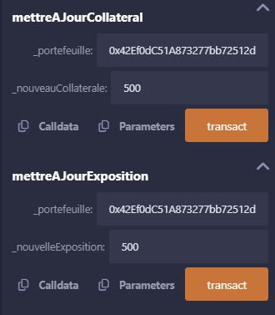 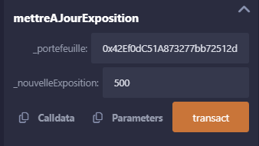

* + Mise à jour de l'exposition à 500.
  + Mise à jour du collatéral à 500.
* **Calcul du risque et du ratio de couverture :**

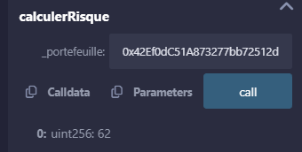 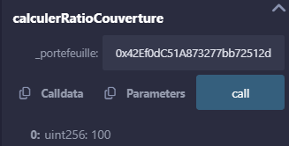

* + Calcul du risque avec les données fournies : Résultat = 62.
  + Calcul du ratio de couverture : Résultat = 100%.

#### **Observations**

* Toutes les transactions ont été enregistrées avec succès sur Ganache.
* Les événements ont été correctement émis pour notifier les mises à jour et les calculs.
* Les résultats des formules sont conformes aux attentes.

### **Mesures de Sécurité**

* **Validation des Entrées :**
  + Utilisation de **require** pour s'assurer que les paramètres sont valides (par exemple, la vérification de l'état actif d'une contrepartie).
* **Gestion des Exceptions :**
  + Prévention des divisions par zéro dans les calculs.
* **Émissions d'Événements :**
  + Les événements **LimiteDepassee** et **CollateralMisAJour** sont déclenchés pour notifier les changements importants.

### **Comparaison avec la Gestion Traditionnelle**

#### **Avantages :**

* **Automatisation :** Calculs des risques et des ratios entièrement automatisés.
* **Transparence :** Toutes les transactions sont enregistrées sur une blockchain immuable.
* **Sécurité :** Réduction des erreurs humaines grâce aux smart contracts.

#### **Limitations :**

* **Coût :** Chaque transaction sur la blockchain nécessite du gas.
* **Complexité :** Les calculs complexes peuvent être limités par la nature des smart contracts.

### **Conclusion**

Le projet démontre comment la blockchain peut être utilisée pour automatiser et sécuriser la gestion des risques de contrepartie. Les fonctionnalités développées permettent un suivi précis des expositions et des risques associés, tout en garantissant une transparence totale grâce à la blockchain.

**L’INTERFACE : (streamlit)**



